##### СОДЕРЖАНИЕ

ПЕРЕЧЕНЬ СОКРАЩЕНИЙ

ВВЕДЕНИЕ

1. ОПИСАНИЕ ООО «СИБЛЕС»

1.1 Миссия, цели, задачи предприятия

1.2 Характеристика предприятия

1.3 Организационная структура объекта управления

1.4 Организационная структура системы управления

1.5 Информационная система ООО «СИБЛЕС»

2. АНАЛИЗ СИСТЕМЫ БУХГАЛТЕРСКОГО УЧЕТА ПО РАСЧЕТАМ С ПЕРСОНАЛОМ ПО ОПЛАТЕ ТРУДА НА ПРЕДПРИЯТИИ ООО «СИБЛЕС»

2.1 Обязанности бухгалтера по учету труда и заработной платы

2.2 Действия по обработке первичных документов для учета личного состава, начисления и выплаты заработной платы на предприятии ООО «СИБЛЕС»

2.3 Виды расчетов на предприятии

2.4 Документация по учету заработной платы

2.5 Анализ проблем отдела по учету заработной платы

3. ОБЩИЕ СВЕДЕНИЯ О СИСТЕМЕ 1С

3.1 Общие сведения о системе

3.2 Назначение системы

3.3 Требования к системе

3.4 Функционирование системы

3.5 Описание объектов конфигурации

3.6 Технологические средства конфигурирования и администрирования системы 1С: Предприятие

3.7 Основные понятия системы

3.8 Права пользователей конфигурации «Зарплата + Кадры»

3.9 Состав и содержание работ по подготовке объекта автоматизации к вводу системы в действие

4. СРАВНИТЕЛЬНЫЙ АНАЛИЗ ВЫЧИСЛЕНИЙ ПО УЧЕТУ ЗАРАБОТНОЙ ПЛАТЫ ПРЕДПРИЯТИЯ ООО «СИБЛЕС» С ВОЗМОЖНОСТЯМИ КОНФИГУРАЦИИ 1С: «ЗАРПЛАТА + КАДРЫ»

4.1 Сравнение начислений

4.2 Сравнение удержаний

4.3 Сравнение документов

4.4 Выводы анализа

5. НАСТРОЙКА КОНФИГУРАЦИИ ДЛЯ ООО «СИБЛЕС»

5.1 Конфигурирование системы 1С: Зарплата + Кадры

5.2 Администрирование конфигурации 1С: Зарплата + Кадры

5.3 Настройка отчета «Расчетная ведомость на одного сотрудника»

5.4 Настройка начисления «Доплата за показатели работы в процентах»

5.5 Настройка удержаний «Залесопродукцию» и «За продукты»

6. УСТАНОВКА (ВНЕДРЕНИЕ) НА ПРЕДПРИЯТИИ ООО «СИБЛЕС»

ЗАКЛЮЧЕНИЕ

ПРИЛОЖЕНИЯ

ПЕРЕЧЕНЬ СОКРАЩЕНИЙ

##### ЕСН – Единый социальный налог

ФСС – Фонд социального страхования

ФОМС – Фонд обязательного медицинского страхования (федеральный)

ТФОМС – Территориальный фонд обязательного медицинского страхования

НДФЛ – Налог на доходы физических лиц

ФОТ – Фонд оплаты труда

ФИО – Фамилия Имя Отчество

ВВЕДЕНИЕ

В условиях рыночных отношений центр экономической деятельности перемещается к основному звену всей экономики - предприятию. Именно на этом уровне создаются нужная обществу продукция, оказываются необходимые услуги. На предприятии сосредоточены наиболее квалифицированные кадры. Здесь решаются вопросы экономного расходования ресурсов, применение высокопроизводительной техники и технологии.

На предприятии добиваются снижения до минимума издержек производства и реализации продукции. Разрабатываются бизнес-планы, применяется маркетинг, осуществляется эффективное управление. Все это требует глубоких экономических знаний. В условиях рыночной экономики выживет лишь то предприятие, которое грамотно и компетентно определит требования рынка, создаст и организует производство продукции, пользующейся спросом, обеспечит высоким доходом высококвалифицированных работников.

Важнейшим фактором прогресса является совершенствование форм и методов управления предприятия на основе вычислительной техники и средств связи, представляющей собой материально-техническую базу автоматизированной системы предприятия.

В связи с факторами прогресса возникает необходимость использования автоматизированных информационных систем, которые не только могли бы обеспечивать управленческий аппарат необходимой информацией, но и в несколько раз снижать затраты на документооборот, повышать скорость и качество подготовки документов, упорядочивать организационную структуру управления и тем самым повышать эффективность управления.

На рынке программных продуктов представлено множество программ для решения задач оперативного учета и отчетности, таких как: комплексная информационная система 1С: Предприятие, серия программных продуктов фирмы Парус, комплексные информационные системы фирмы Эталон, система учета Алеф. Бухгалтерия. Возможности перечисленных программ безграничны и охватывают все операции бухгалтерского учета.

В условиях перехода к системе рыночного хозяйствования в соответствии с изменениями в экономическом и социальном развитии страны существенно меняется и политика в области оплаты труда. Многие функции государства по реализации этой политики переданы непосредственно предприятиям, которые самостоятельно устанавливают формы, системы и размеры оплаты труда, материального стимулирования его результатов. Понятие «заработная плата» наполнилось новым содержанием и охватывает все виды заработков, начисленных в денежной и натуральных формах, включая денежные суммы, начисленные работникам в соответствии с законодательством за непроработанное время. Учет труда и заработной платы по праву занимает одно из центральных мест во всей системе учета на предприятии.

Сопоставляя, факторы прогресса и изменения политики в области оплаты труда привело к тому, что предприятию стало необходимо применять автоматизированные системы учета, для решения многих проблем, связанных с учетом труда и заработной платы. Такая необходимость автоматизации рабочего места бухгалтера – расчетчика сложилась на предприятии ООО «СИБЛЕС». Выбор информационных систем для автоматизации учета заработной платы, зависит только от выбора самого предприятия и специфики учета на данном предприятии. Предприятие остановило свой выбор на более доступном и популярном программном продукте фирмы 1С.

В настоящее время на предприятии ООО «СИБЛЕС» не существует автоматизированной информационной системы, которая позволяла бы вести полный и своевременный учет документооборота отдела по учету труда и заработной платы.

В данном дипломном проекте рассматривается основные цели и задачи по настройке и внедрению автоматизированного рабочего места бухгалтера по учету заработной платы для предприятия ООО «СИБЛЕС».

Цели проекта:

1) автоматизировать рабочее место бухгалтера по учету труда и заработной платы;

2) дать общие представления о системе 1С.

3) показать порядок настройки конфигурации от этапа постановки задач и до внедрения на предприятии.

Задачи проекта:

1) определить организационную и функциональную структуры предприятия ООО «СИБЛЕС»;

2) провести анализ отдела по учету расчетов с персоналом по оплате труда;

3) определить состав и содержание работ по подготовке объекта автоматизации к вводу конфигурации в действие;

4) провести настройку и установку конфигурации 1С: «Зарплата + Кадры» на предприятии.

1. ОПИСАНИЕ ООО «СИБЛЕС»

1.1 Миссия, цели, задачи предприятия

Миссия предприятия

Миссия данного предприятия состоит в заготовке и реализации лесопродукции, необходимой обществу, при производстве которой собственники, сотрудники, покупатели продукции предприятия и деловые партнеры решают жизненные проблемы и потребности, а общество в целом в лице государства, взаимодействующее с предприятием в политической, правовой, экономической и других сферах, получает от предприятия часть создаваемого ею богатства для обеспечения общественного благополучия и развития.

Цели предприятия

Основной целью функционирования предприятия является:

1) выполнение работ и оказание услуг в целях удовлетворения общественных потребностей и получение прибыли;

2) увеличение объема продаж лесопродукции при снижении затрат на единицу продукции;

3) повышение производительности;

4) повышение качества продукции;

5) обновление и введение в действие нового оборудования.

Задачи предприятия

увеличение объема продаж за счет расширения рынка потребителей;

понижение издержек производства за счет экономии материальных ресурсов, составления графика более полного использования ресурсов;

введение четкой организации труда.

1.2 Характеристика предприятия

Вид деятельности

Вид деятельности – торговая, лесозаготовительная.

Оборудование и техника

Оборудование и техника:

1. лесовозы: КАМАЗ 5511 (8 единиц), МАЗ 5549 (2 единицы), КАМАЗ 53213 с манипулятором ЛВ – 185 и прицепом ГКБ – 8352 (1 единица);
2. автокран КС – 4572 (2 единицы);
3. автоприцеп ЗИЛ МЛВ (4 единицы);
4. вахтовая машина на базе ЗИЛ – 157 (2 единицы);
5. автобус ПАЗ – 672 (2 единицы);
6. погрузо-разгрузочная машина ЛТ – 189 (1 единица);
7. трактор с чокерной оснасткой (2 единицы);
8. бензомоторные пилы «Крона - 202» (8 единиц).

Предприятие является поставщиком лесопродукции на рынок, удовлетворяющий потребности потребителей. А также, в случае изменения покупательского спроса, предприятие готово переориентироваться на производство других лесоматериалов.

1.3 Организационная структура объекта управления

Структура предприятия

Структура предприятия должна обеспечивать наиболее правильное сочетание во времени и пространстве всех звеньев производственного процесса. Структура предприятия представлена в приложении 1.

В ходе производства необходимо организовать четкое взаимодействие коллективов отдельных подразделений предприятия, координировать их взаимодействие и взаимосвязи. Прежде всего рационально должен быть организован производственный процесс изготовления продукции, выбраны оптимальные формы организации движения материала, обеспечивающие минимальное время пребывания его в процессе производства.

Производственный процесс - совокупность взаимосвязанных основных, вспомогательных, обслуживающих и естественных процессов, направленных на изготовление определенной продукции.

Основное производство: заготовительное, вспомогательное, обслуживающее производства, занимающиеся производственными процессами, в ходе которых сырье и материалы превращаются в готовую продукцию.

Вспомогательное производство: тупик - представляет собой обособленную часть производственного процесса, выделенная в самостоятельное предприятие, он занят оказанием услуг, необходимых основному производству: приемка, погрузка, отправка.

Обслуживающие процессы: транспортное хозяйство, РМЦ - неразрывно связанные с основным производством, главная задача которых обеспечить бесперебойную всех подразделений предприятия.

Заготовительное производство: деляна 1, деляна 2- превращает сырье в необходимые заготовки, приближающиеся по форме и размерам к готовым изделиям.

1.4 Организационная структура системы управления

Функциональная структура системы управления

Без управления людьми не может функционировать ни одна организация большая или маленькая, коммерческая или некоммерческая. Управление персоналом направлено на достижение эффективности деятельности и справедливости во взаимодействиях между работниками. Главная задача в области управления персоналом состоит в способности создать условия для реализации каждым работником своих потенциальных возможностей и найти в каждом конкретном случае необходимый инструмент воздействия на человека в целях решения стоящих задач. Численность предприятия составляет 100 человек. Функциональная структура системы управления представлена в приложении 2.

Обязанности работников предприятия

Генеральный директор решает оперативные задачи в управлении производством, участвует в осуществлении мероприятий, направленных на соблюдение финансовой и производственной дисциплины, а также рационального использования ресурсов организации.

Заместитель директора по производственной части выполняет необходимую работу, связанную непосредственно с производственным процессом и контролирует правильность осуществления производственных операций.

Главный бухгалтер контролирует достоверность учета поступающих денежных средств, товарно-материальных ценностей и основных фондов, своевременное отражение всех хозяйственных операций, соблюдение смет расходов, порядок составления отчетности.

Отдел кадров осуществляет контроль за своевременным исполнением приказов, поручений и распоряжений руководителя организации. Ведет учет личного состава организации, ее подразделений. Оформляет прием, перевод и увольнение работников в соответствии с трудовым законодательством, положениями и приказами руководителя организации.

Бухгалтер материальной или расчетной группы выполняет работу по различным участкам бухгалтерского учета (учет основных средств, товарно-материальных ценностей, затрат на производство, реализации продукции, расчеты по оплате труда, за предоставленные услуги и тому подобное.

Экономист подготавливает исходные данные для составления проектов перспективных, годовых и оперативных планов хозяйственно-финансовой и производственной деятельности организации. Выполняет расчеты, необходимые для проведения работ, исследований и разработок освоения техники и технологий. Осуществляет экономический анализ, определяет экономическую эффективность предприятия.

Контролер леса ведет учет движения лесной продукции.

Диспетчер осуществляет бесперебойную работу транспортного парка и оформление сопроводительной документации.

Кладовщик обеспечивает контроль за сохранностью, соответствием складских запасов с нормативом, выполнение планов снабжения материалами, соблюдение норм потребления и правильное распределение стоимости израсходованных в производстве материалов по объектам калькуляции.

Рабочие (водители, слесари, токари, рабочие погрузки) обеспечивают бесперебойную работу всего производственного процесса.

Мастер погрузки и мастер участка контролируют весь цикл работы, начиная с заготовки лесопродукции до превращения лесопродукции в готовую продукцию

1.5 Информационная система ООО «СИБЛЕС»

Предприятие ООО «СИБЛЕС» не обладает никакой информационной системой и программным обеспечением.

Проблема: рабочие места не автоматизированы.

Направления: снижение издержек за счет более совершенной организации бухгалтерского и кадрового учета.

2. АНАЛИЗ СИСТЕМЫ БУХГАЛТЕРСКОГО УЧЕТА ПО РАСЧЕТАМ С ПЕРСОНАЛОМ ПО ОПЛАТЕ ТРУДА НА ПРЕДПРИЯТИИ ООО «СИБЛЕС»

Информация о финансово-денежных отношениях между работником и работодателем необходима как одной, так и другой сторонам, поэтому требует четких правил и понятий при ее формировании, обобщении и использовании для выработки и принятии решений на всех уровнях хозяйствования, как на предприятии, так и в обществе в целом. Законодательным регулированием бухгалтерского учета и отчетности занимается Государственная Дума РФ. Общее методологическое руководство учетом и отчетностью осуществляется правительством через Министерство Финансов, Центральный Банк и другие ведомства РФ.

2.1 Обязанности бухгалтера по учету труда и заработной платы

1) в установленные сроки производить расчеты с персоналом предприятия (начисление заработной платы и прочих выплат, сумм к удержанию и выдаче на руки);

2) своевременно и правильно относить на себестоимость продукции суммы начисленной заработной платы и отчислений органам социального страхования;

3) собирать и группировать показатели по труду и заработной плате для оперативного руководства и составления необходимой отчетности, а также расчетов с внебюджетными фондами;

4) обеспечить контроль за количеством и качеством труда, за использованием средств, включаемых в фонд заработной платы и выплат социального характера;

5) своевременно открывать лицевые счета и налоговые карточки учета доходов физического лица, присваивать табельные номера, которые являются шифром аналитического учета во всех документах по учету расчетов с персоналом;

6) принимать все первичные документы, связанные с движением личного состава, служащие основанием для начала или прекращения начисления заработной платы;

7) получать и обрабатывать информацию (табели, наряды на сдельную работу, приказы, накладные, авансовые отчеты), полученную от экономиста, отдела кадров и подотчетных лиц, а также вовремя передавать главному бухгалтеру обработанную информацию (налоговые карточки, ведомости выплат заработной платы).

2.2 Действия по обработке первичных документов для учета личного состава, начисления и выплаты заработной платы на предприятии ООО «СИБЛЕС»

Для учета личного состава, начисления и выплат заработной платы используют формы первичных документов, утвержденных постановлением РФ от 30.10.97 г. № 71а.

Последовательность действий обработки первичных документов для учета личного состава, начисления и выплаты заработной платы на предприятии:

Составляется приказ о приеме на работу.

Заполняется личная карточка на каждого работника организации с указанием общих сведений (Ф. И. О., датой и места рождения, образование), сведений о воинском учете, назначения и перемещения, квалификации, отпуска, аттестации, поощрений, наградах, навыках работы и дополнительных сведений.

Информация о вновь принятых работниках передается бухгалтеру- расчетчику.

По истечении текущего месяца в трех дневный срок бригадиры, мастера участка, контролеры, диспетчера и кладовщики предоставляют в экономический отдел табеля учета использования рабочего времени и расчета заработной платы с указанием Ф. И. О., табельного номера каждого работника, места работы, времени работы, проработанного времени, отметок о неявках, опозданиях, простоях и часах сверхурочной работы, разрядов рабочих, нормах времени, расценок за единицу работы, шифрах учета затрат, количества и качества работы. Экономический отдел, в течение двух дней обязан проверить полноту, достоверность и правильность заполнения нарядов на сдельную работу, ведомостей учета выполненных работ, табелей использования рабочего времени и расчета заработной платы.

Все оформленные первичные документы по учету выработки и выполненных работ вместе со всеми дополнительными документами (листками о временной нетрудоспособности, листками о простоях, листками на доплату, актами о браке, приказами об отпусках, увольнениях) передаются бухгалтеру по учету заработной платы.

Подотчетные лица своевременно сдают авансовые отчеты, для дальнейших удержаний или доплат за использованные подотчетные денежные суммы.

Бухгалтер начисляет заработную плату, подлежащую выдаче на руки работникам, определяет сумму заработка за месяц и производит необходимые удержания. Эти расчеты проводят в расчетно-платежной ведомости (ф. № 49). Начисления и удержания должны быть выполнены бухгалтером не позднее двух дней после получения документов из экономического отдела, так как общий фонд оплаты труда в целом по предприятию должен быть готов не позднее 10 числа следующего за отчетным месяца, для дальнейшего исчисления и перечисления единого социального налога в бюджет. Далее для информирования каждого работника вручную заполняются лицевые счета, в которых отражаются суммы начисленной заработной платы, суммы удержаний и сумма заработной платы, подлежащая выплате.

График сдачи первичных документов утверждается учетной политикой предприятия.

Схема информационных потоков отражает процесс движения информации от источника ее возникновения до получения и использования конечных результатов. Схема информационных потоков представлена в приложении 3.

2.3 Виды расчетов на предприятии

Существующие на предприятии ООО «СИБЛЕС» виды расчетов:

Виды начислений

1. индивидуальная сдельная оплата труда – это оплата труда рабочего повышается в прямой зависимости от количества выработанных им изделий, то есть оплата за каждую произведенную им единицу продукции осуществляется по одной и той же расценке.
2. групповые бригадные наряды с учетом коэффициента трудового участия, определяется путем умножения расценки за единицу работы на фактически выполненный объем работ, распределяется между членами бригады с учетом коэффициента трудового участия.
3. оплата по окладу – это оплата, предусмотренная в трудовом договоре и начисляется за фактически отработанное время.
4. оплата по больничным листам – оплата производится на основании листа о нетрудоспособности (в котором указывается количество дней болезни) и оплачивается двумя способами: исходя из должностного оклада с учетом поясного коэффициента и исходя из средней заработной платы, начисленной за два предшествующих месяца.
5. оплата по отпускам, для исчисления необходима начисленная заработная плата за три предшествующих месяца с первого по первое число, эту заработную плату делят на три месяца и получают среднемесячную заработную плату, а затем её делят на предусмотренные указом Президента коэффициенты.
6. оплата по тарифу (часовому) рассчитывается в зависимости от условий труда, квалификации работающих и формы оплаты труда.
7. доплата по показателям в процентах от заработка исчисляется в процентном соотношении от оклада, тарифа.
8. для водителей: доплата за классность в процентах (раздельный учет рабочего времени и дней ремонта) начисляется дополнительно к основному заработку водителей в процентах установленных согласно распоряжению руководителя предприятия.
9. доплата за ночное время, часы ночной работы (с 22 до шести часов – часы ночной работы) оплачиваются в повышенном размере, предусмотренном коллективном договором предприятия, но не ниже размеров, установленных законодательством.
10. оплата за сверхурочное время (время сверх нормальной продолжительности дня) производится на основании приказа руководителя предприятия. Работа в сверхурочное время оплачивается за первые два часа не менее чем в полуторном размере, а за последующие часы – не менее чем в двойном размере за каждый час сверхурочной работы. Сверхурочные работы не должны превышать для каждого работника четырех часов в течение двух дней подряд и 120 часов в год.
11. для сторожей: обычные рабочие часы и ночные часы 40 процентов. Доплата за ночное время, часы ночной работы (с 22 до шести часов – часы ночной работы) оплачиваются в повышенном размере, то есть 40 процентов от основного заработка сторожей. Доплата за сверхурочное время (время сверх нормальной продолжительности дня) производится на основании приказа руководителя предприятия. Работа в сверхурочное время оплачивается за первые два часа не менее чем в полуторном размере, а за последующие часы – не менее чем в двойном размере за каждый час сверхурочной работы. Сверхурочные работы не должны превышать для каждого работника четырех часов в течение двух дней подряд и 120 часов в год.

12) северная надбавка начисляется на основную и дополнительную заработную плату, доплаты к основной, на суммы премий, начисленных от тарифа, то есть на все виды заработной платы, кроме заработной платы, исчисленной исходя из среднего заработка.

13) районный коэффициент начисляется на основную и дополнительную заработную плату, доплаты к основной, на суммы премий, начисленных от тарифа, то есть на все виды заработной платы, кроме заработной платы, исчисленной исходя из среднего заработка.

Виды удержаний

1. НДФЛ – процентные отчисления от заработной платы каждого работника согласно законодательству РФ.
2. ЕСН – установленные законодательством РФ процентные отчисления от заработной платы работников предприятия.
3. за продукты – удержания из заработной платы рабочих.
4. за лесопродукцию – удержания из заработной платы рабочих.
5. исполнительные листы, удержания по ним производятся на основании документов, полученных из судебных органов.

2.4 Документация по учету заработной платы

Основные документы, заполняемые бухгалтером по учету заработной платы:

Расчетная ведомость по организации за месяц – это журнал, на основных листах которого слева и справа расположены справочные данные для расчета начислений заработной платы и удержаний.

Расчетная ведомость по одному сотруднику, но за любой период – отражаются все начисления и удержания за любой период работы, по запросу работника (путем ручной выборки данных).

Свод по заработной плате с указанием всех начислений и удержаний – указываются все начисления и удержания по заработной плате рабочих помесячно.

Расчетные листки по каждому рабочему применяются для отражения сведений о заработной плате работников за прошлые периоды.

Платежная ведомость (форма № Т – 53) служит для выдачи заработной платы всем работающим на предприятии.

Справки о доходах заполняются один раз в год после окончания налогового периода с указанием начисленных сумм дохода, сумм налогового вычета и сумм исчисленного и уплаченного налога на доходы физических лиц, для представления данной информации в налоговые органы.

Карточки ЕСН заводятся на каждого работающего, на предприятии, к которой учитываются суммы начисленного социального налога и суммы налогового вычета с разбивкой по внебюджетным фондам.

Сведения о трудовом стаже для ПФ РФ – заполняются на основании личной карточки и трудовой книжки каждого работника.

2.5 Анализ проблем отдела по учету заработной платы

Ошибки отдела

Требуемая быстрота и оперативность бухгалтера по учету заработной платы приводит зачастую к неосознанным ошибкам:

неверно начисленный ФОТ;

ошибочные записи в лицевых счетах;

не произведены соответствующие удержания или начисления;

использование расчетно–платежной ведомости для подсчета заработной платы за какой – либо предшествующий период неудобно, поскольку необходимо делать трудоемкие выборки из различных ведомостей.

Проблемы отдела

Проблемы отдела по учету заработной платы:

на всех этапах документооборота отдела по учету заработной платы информация передается посредством заполнения документов вручную;

значительный объем учетной информации;

необходимость представления сведений в МНС РФ (Министерство налогов и сборов Российской Федерации) и ПФ РФ (Пенсионный фонд Российской Федерации) на магнитных носителях;

обязательная выдача и компьютерная распечатка справок о доходах работников, сведений о трудовом стаже.

Решение проблем отдела

Для решения проблем данного отдела целесообразно:

автоматизировать отдел по учету заработной платы, что позволит сделать информацию доступной для понимания пользователем; надежной, то есть без существенных ошибок и искажений; полной, без пропусков;

снизить время на обработку документов, что позволит ускорить расчет заработной платы.

Необходимость использования достижений информационных технологий в процессах автоматизации деятельности предприятия ООО «СИБЛЕС» объективно определяется требованием государственных органов (МНС РФ, ПФ РФ) в представлении информации на магнитных носителях и развитием научно-технического прогресса.

3. ОБЩИЕ СВЕДЕНИЯ О СИСТЕМЕ 1С

3.1 Общие сведения о системе

1С: Предприятие является универсальной системой автоматизации деятельности предприятия. Система программ 1С: Предприятие предназначена для комплексной автоматизации экономической деятельности предприятий различных направлений деятельности и форм собственности. 1С: Предприятие позволяет организовать в единой системе бухгалтерский, кадровый учет, а также расчет заработной платы.

Фирмой – разработчиком данного пакета программ является фирма «1:С». Адрес: Россия, Москва, 123056, АЯ 64.

Основной особенностью системы 1С: Предприятие является её конфигурируемость. Система 1С: Предприятие представляет собой совокупность механизмов, предназначенных для манипулирования различными типами объектов предметной области. Конкретный набор объектов, структуры информационных массивов, алгоритмы обработки информации определяет конкретная конфигурация. Конфигурация обычно поставляется фирмой «1С» в качестве типовой для конкретной области применения, но может быть изменена, дополнена пользователем системы, а также разработана заново.

3.2 Назначение системы

Конфигурация «Зарплата + Кадры» системы программ 1С: Предприятие версии 7.7 предназначена для расчета заработной платы и кадрового учета на предприятиях, в учреждениях и организациях любой формы собственности и типа финансирования.

Предлагаемая конфигурация содержит необходимый набор справочников для ввода и хранения информации, набор документов регистрирующих те или иные факты хозяйственной деятельности, алгоритмы проведения расчетов, набор отчетов и прочих вспомогательных средств управления данными.

3.3 Требования к системе

Конфигурация Зарплата + Кадры должна обеспечивать:

автоматизацию расчета начислений и удержаний по любым алгоритмам;

проведение расчетов «задним числом»;

формирование расчетных листков любого вида;

расчеты как индивидуальных, так и групповых начислений типа бригадных нарядов;

формирование платежных ведомостей с упорядочиванием информации по разным критериям с разбиением её по категориям, подразделениям и другим признакам;

расчет больничных листов, отпусков, оплаты по среднему заработку на основании данных за прошлые расчетные периоды;

полный расчет зарплаты как по месячному, так и по недельному циклу;

стандартные отчеты для налоговой инспекции и пенсионного фонда РФ;

ведение штатного расписания предприятия;

статистическую информацию по сотрудникам предприятия;

фиксацию кадровых перемещений сотрудников и их продвижения по службе.

3.4 Функционирование системы

Функционирование системы делится на два процесса – конфигурирование (описание модели предметной области средствами системы) и исполнение (обработку данных предметной области).

Процесс конфигурирования системы

Результатом конфигурирования является конфигурация, которая представляет собой модель предметной области.

На этапе конфигурирования система оперирует универсальными понятиями (объектами), такими как «Документ», «Справочник», «Реквизит», «Журналы расчетов» и другие. Совокупность этих понятий и определяет концепцию системы.

На уровне системы определены сами понятия и стандартные операции по их обработке. Средства конфигурирования позволяют описать структуры информации, входящей в эти объекты, и алгоритмы, описывающие специфику их обработки, для отражения различных особенностей учета.

При конфигурировании максимально используются визуальные средства настройки, а для описания специфических алгоритмов используются языковые (программные) средства.

В процессе конфигурирования формируется структура информационной базы, алгоритмы обработки, формы диалогов и выходных документов. Информационная структура проектируется на уровне предусмотренных в системе типов обрабатываемых объектов предметной области (константы, справочники, документы, перечисления, журналы расчетов, группы расчетов, календари, отчеты и другие).

Процесс исполнения

В процессе исполнения система уже оперирует конкретными понятиями, описанными на этапе конфигурирования.

При работе пользователя в режиме исполнения конфигурации обработка информации выполняется как штатными средствами системы, так и с использованием алгоритмов, созданных на этапе конфигурирования.

3.5 Описание объектов конфигурации

Константы

Для работы с постоянной и условно постоянной информацией в системе используются объекты типа «Константы». Наиболее используемые константы: «Наименование предприятия», «Адрес организации», «ФИО руководителя», «ФИО руководителя», «Основной график работы», «Расширенная зарплата», «Территориальные условия», « Районный коэффициент» и другие. В системе может быть описано неограниченное количество констант. На этапе конфигурирования задается список констант, и описываются их характеристики. Константы могут иметь признак периодичности для отслеживания истории изменения значения константы.

Справочники

Для работы с постоянной и условно постоянной информацией с некоторым множеством значений в системе используются объекты типа «Справочник». Обычно справочниками являются сотрудники, должности, подразделения, условия труда, график работы, адреса, улицы и другие.

Механизм поддержки справочников позволяет спроектировать и поддерживать самые различные справочники. На этапе конфигурирования можно описать, какими свойствами обладает каждый конкретный справочник. К настраиваемым свойствам относятся, например, длина и тип кода, количество уровней, поддержка уникальности кодов, набор реквизитов справочника.

Помимо кодов и наименования, механизм работы со справочниками позволяет создавать набор реквизитов для хранения любой дополнительной информации об элементе справочника. Для реквизитов справочника возможно указание типа «Периодический» для отслеживания истории изменения значений реквизитов.

Для каждого справочника может быть задано несколько форм просмотра и редактирования.

Для описания соподчиненных сущностей можно использовать подчиненность справочников. В этом случае в подчиненном справочнике каждый объект относится к определенному объекту справочника – хозяина.

В конкретной конфигурации создается необходимое количество справочников, для хранения данных об объектах, используемых при автоматизации данной предметной области. Например, это могут быть справочники «Организации», «Сотрудники», «Должности», «Подразделения» и так далее.

Перечисления

Перечисления используются в конфигурации «Зарплата + Кадры» для описания постоянных наборов значений. На этапе конфигурирования можно описать практически неограниченное количество видов перечислений. В отличие от справочника, значения перечислений задаются на этапе конфигурирования, и не могут быть изменены на этапе исполнения. Типичными примерами перечислений являются категории сотрудников, форма труда, причина отсутствия на рабочем месте, тип болезни, то есть все те списки, которые оговорены в законодательстве.

Одним из главных особенностей перечислений является то, что конфигурация сама использует существующие значения перечислений.

Документы

Документы предназначены для хранения основной информации обо всех событиях, происходящих на предприятии, имеющих смысл с точки зрения экономики. При помощи документов отражаются кадровые перемещения, расчет заработной платы, регламентные операции (перерасчет окладов по предприятию, перечисления зарплаты в банк).

В процессе конфигурирования настраивается произвольное количество видов документов. Каждый вид документа предназначен для отражения своего типа событий. Это определяет его структуру и свойства, которые описываются в конфигурации. Каждый вид документа может иметь неограниченное количество реквизитов в шапке и в многострочной части. Для документа создается форма ввода – экранный диалог. При настройке для документа задаются общие характеристики: длина номера документа, условия поддержки уникальности номеров и другие. Все документы характеризуются номером, датой и временем.

Система автоматически поддерживает журналы перекрестных ссылок по документам.

Документы играют центральную роль для основных механизмов, реализуемых компонентами системы. Все документы образуют единую последовательность. Для документа весьма важным является его проведение. При проведении документ может отразить зафиксированное им событие в механизмах, реализуемых компонентами.

Отчеты и обработки

Для описания отчетов и процедур произвольной обработки на этапе конфигурирования может быть задано неограниченное количество форм отчетов. Каждая форма имеет свой диалог настройки, который позволяет определить набор параметров формирования отчетов.

Алгоритм получения отчета описывается с использованием встроенного языка, при этом может быть задействован встроенный язык запросов. Для вывода отчетов может быть использован как текстовый формат, так и специализированный табличный формат отчетов.

Журналы расчетов

Журнал расчетов предназначен для хранения данных сложных периодических расчетов, поддерживаемых компонентой «Расчет», и их предыстории. Основным свойством журнала расчетов является его принадлежность тому или иному справочнику системы. Такой справочник называется справочником объектов расчета. Фактически справочник определяет вид объектов, по которым ведется расчет. В процессе конфигурирования настраивается неограниченное число журналов расчета, каждый из которых будет решать ту или иную задачу предметной области.

Непременным атрибутами каждой строки журнала расчетов являются: объект, для которого данный расчет проведен; вид расчета, по которому данный расчет проведен; дата начала и дата окончания действия данного расчета и результат расчета.

Для одного справочника могут быть созданы несколько журналов расчетов, каждый из которых будет содержать данные определенной предметной области. Например, в том случае, если предприятие – акционерное общество закрытого типа, справочник сотрудников может выступать списком объектов расчета для журнала расчетов заработной платы и для журнала расчетов дивидендов акционеров.

Виды расчетов

Для описания алгоритмов, по которым выполняются те или иные вычисления, служит понятие виды расчетов. На этапе конфигурирования можно описать неограниченное количество видов расчетов. Виды расчетов – это алгоритм вычисления, оперирующий данными журналов расчета, документов и справочников. Алгоритм вида расчета описывается с помощью встроенного языка. Типичные виды расчетов начисление по окладу, подоходный налог, оплата за совмещение, ЕСН в части, зачисляемой в ФСС, ФОМС, ТФОМС, удержания по исполнительному листу, страховая пенсия, натуральный доход и другие.

Группы расчетов

Для того чтобы при тех или иных расчетах можно было оперировать не только результатами расчетов по конкретным видам, но и результатами по нескольким видам расчетов, объединенных по определенному принципу, служит понятие групп расчетов. В системе может быть определено неограниченное число групп расчетов – начисления, облагаемые налогом, входящие в расчет средней зарплаты, облагаемые исполнительным листом и другие.

Календари

Для ведения рабочего графика предприятия и для учета рабочего времени сотрудников разных категорий в конфигурации используются календари. При конфигурировании можно определить неограниченное количество календарей, описав правила их заполнения. Примеры календарей: календарь рабочего графика предприятия (где отмечены выходные и рабочие дни); календарь работы служащих (где проставлена продолжительность рабочих дней для рабочих). Календарь конфигурации Зарплата + Кадры является специальным объектом хранения данных о структуре периода расчетов.

3.6 Технологические средства конфигурирования и администрирования системы 1С: Предприятие

Для описания специфических алгоритмов обработки информации и создания интерфейса, ориентированного на удобное представление описанных в конфигурации данных, в системе 1С: Предприятие используются технологические механизмы.

Встроенный программный язык

Встроенный программный язык – наличие встроенного языка определено концепцией настраиваемости системы. Синтаксис встроенного языка отвечает стандартам высокоуровневых языков. Язык является предметно-ориентированным. Он поддерживает специализированные типы данных предметной области, определяемые конфигурацией системы. Работа с этими типами данных в языке организована с использованием объектной техники. Так как система сочетает в себе визуальные и языковые средства конфигурирования, использование встроенного языка в системе имеет событийно-зависимую ориентацию, то есть языковые модули используются в конкретных местах для обработки отдельных алгоритмов, настраиваемых в процессе конфигурации.

Механизмы запросов

Механизмы запросов предусмотрены для получения произвольных отчетов сложной структуры. Данное средство опирается на существующую условно-переменную структуру информационной базы системы, что позволяет сравнительно просто описывать достаточно сложные запросы.

Встроенный текстовый редактор

Встроенный текстовый редактор используется системой для создания программных модулей на встроенном языке и для редактирования документов в текстовом виде. Особенностью редактора является возможность контекстного выделения цветом синтаксических конструкций встроенного языка. Встроенный язык системы имеет мощные средства манипулирования текстами.

Встроенный редактор диалогов

Встроенный редактор диалогов позволяет оформить большинство окон, которые используются в системе для ввода и просмотра предметной информации (формы документа, справочников, настройки отчетов).

Встроенный редактор табличных документов

Встроенный редактор табличных документов – для всех первичных документов и отчетов в системе предусмотрен единые формат – формат табличных документов. Это мощное средство, сочетающее в себе оформительские возможности табличной структуры и векторной графики. Он может быть использован как для создания небольших документов с очень сложной структурой (типа платежного поручения), так и для объемных ведомостей, журналов и других подобных документов.

Конструкторы

Конструкторы – вспомогательные инструменты, облегчающие разработку стандартных элементов системы 1С. В системе имеются конструкторы справочника, документа, журнала документов, отчета.

Система настройки пользовательских интерфейсов

Система настройки пользовательских интерфейсов предусмотрена для отражения настраиваемых структур данных и алгоритмов (меню, панель инструментов, комбинация клавиш).

Система настройки прав пользователей

Система настройки прав пользователей и авторизации доступа позволяет описывать наборы прав, соответствующие должностям пользователей. Структура прав определяется конкретной конфигурацией системы. Список пользователей создается уже для конкретной организации. Каждому пользователю назначается роль, включающая набор прав и пользовательский интерфейс.

Отладчик

Отладчик предусмотрен для удобства разработки конфигурации. Он позволяет прослеживать исполнение программных модулей конфигурации, замерять сравнительное время исполнения, просматривать содержимое переменных.

Администрирование работы пользователей

Администрирование работы пользователей – для отслеживания текущего состояния работы системы используется монитор пользователей. Он позволяет просмотреть, кто из пользователей в настоящий момент работает с конкретной информационной базой, и в каком режиме.

Журнал регистрации изменений

Журнал регистрации изменений ведется системой автоматически. В нем отражаются все факты изменений данных пользователями.

3.7 Основные понятия системы

Метаданные и объект метаданных

Основу концепции системы 1С составляет понятие метаданные. Под объектом метаданных в системе понимается формальное описание группы понятий предметной области со сходными характеристиками и одинаковым предназначением. Каждый объект метаданных обладает набором свойств, который описан на уровне системы и не может быть изменен в процессе настройки конфигурации задачи. Главным свойством любого объекта метаданных является идентификатор – краткое наименование объекта метаданных.

Метаданными («данными о данных») в системе 1С называется совокупность объектов метаданных, настроенных на хранение и обработку информации о хозяйственной деятельности конкретного предприятия.

Конфигурация

Конфигурацией в системе 1С называется совокупность трех взаимосвязанных составных частей: структуры метаданных; набора пользовательских интерфейсов; набора прав. Создание конфигурации выполняется при помощи Конфигуратора. Созданная конфигурация используется системой 1С для реализации программного окружения, пригодного для выполнения необходимых учетных задач. Пользовательский интерфейс – совокупность команд главного меню и панелей инструментов, настроенных на работу с конкретными объектами данных. Права в системе 1С определяют полномочия пользователей на работу с информацией, которая обрабатывается в системе.

Модуль

Модулем называется программа на встроенном языке системы. Модули располагаются в заданных точках структуры метаданных и вызываются для выполнения в заранее известные моменты работы в системе 1С. Специалист, выполняющий конфигурирование системы, может использовать модули для описания сложных алгоритмов взаимодействия объектов метаданных, для которых недостаточно имеющихся в Конфигураторе визуальных средств.

3.8 Права пользователей конфигурации «Зарплата + Кадры»

Расчетчик

Расчетчик имеет право на использование документов типа больничных листов и других отклонений от нормального режима работы, доступ к редактированию журнала расчетов, может проводить расчеты и получать отчеты:

1) табель отработанного времени по форме Т-13;

2) расчетные листки;

3) налоговая карточка (Приложение № 7 к Инструкции ГНС № 35); справка о доходах (Приложение № 3 к Инструкции ГНС № 35);

4) отчет об итоговых суммах начисленных доходов (Приложение № 8 к Инструкции ГНС № 35);

5) отчеты для Пенсионного фонда;

6) расчетная ведомость;

7) свод начислений и удержания;

8) налоговая ведомость;

9) отчеты по больничным листам;

10) списки сотрудников в произвольной форме;

11) вывод результатов расчета в произвольной форме;

12) среднесписочная численность.

Расчетчику недоступно непосредственное редактирование справочника сотрудников, подразделений, штатного расписания и прочих.

Главный бухгалтер

Главный бухгалтер имеет полные права на просмотр и редактирование данных – ему доступно редактирование любых данных информационной базы.

Конфигурация Зарплата + Кадры предполагает, что имя пользователя-расчетчика, заданное в конфигураторе, должно совпадать с наименованием одной из групп элементов справочника «Сотрудники». Это приведет к тому, что система распознает такого пользователя как расчетчика заработной платы и позволит ему проводить большинство операций только с «его» сотрудниками вне зависимости от того, какой набор прав был назначен этому пользователю.

3.9 Состав и содержание работ по подготовке объекта автоматизации к вводу системы в действие

К моменту ввода системы в действие предприятию необходимо приобрести комплект технического оборудования:

корпус ATX Midi Tower JNS-92 250W P4 (одна шт.),

Md Socket 478 Epox-4BDA533 (i845D, U-100, AC’97 6ch) ATX (одна шт.),

процессор Intel Pentium 4 Celeron 1,7 ghz Socket 478 (128 kB) (cooler) (одна шт.),

модуль памяти DDR266 128Mb PC-2100 (одна шт.),

видеоадаптер SVGA AGP 4x64mb GeForce4 MX-440 SE DDR TV-out (одна шт.),

винчестер 40Gb Seagate Barracuda ST340014A (7200 rpm) (одна шт.),

дисковод FDD 1,44 Samsung (одна шт.),

CD ROM 52xLG (одна шт.),

принтер Samsung ML 1210 (одна шт.),

монитор 17” LG FT T710BH (одна шт.),

манипулятор A4 Tech sww-25 scroll PS/2 (одна шт.),

клавиатура Chiconu KB 2971 PS/2 (одна шт.)

Предприятие также должно приобрести пакет программ фирмы «1: С» комплексную конфигурацию «1С: Предприятие 7.7».

Пользователь (расчетчик) предприятия должен быть знаком с операционной системой Microsoft Windows 95 (Microsoft Windows 98, Microsoft Windows NT) и владеть базовыми навыками работы с ней. Если пользователь недостаточно владеет понятиями и навыками работы с операционной системой, то обучение должен проводить специалист, настраивающий данную систему.

Состав работ и график ведения работ по настройке конфигурации представлен в приложении 4 и 5. Общий срок работ составляет три месяца. Настройка и установка конфигурации «Зарплата + Кадры» осуществляется специалистами предприятия.

Установка конфигурации на предприятии ООО «СИБЛЕС» должна быть закончена 01.01.2005 года.

4. СРАВНИТЕЛЬНЫЙ АНАЛИЗ ВЫЧИСЛЕНИЙ ПО УЧЕТУ ЗАРАБОТНОЙ ПЛАТЫ ПРЕДПРИЯТИЯ ООО «СИБЛЕС» С ВОЗМОЖНОСТЯМИ КОНФИГУРАЦИИ 1С: «ЗАРПЛАТА + КАДРЫ»

Для того чтобы приступить к процессу настройки конфигурации необходимо провести сравнительный анализ возможностей системы с существующими вычислениями по учету труда и заработной плате на предприятии.

4.1 Сравнение начислений

1) индивидуальная сдельная оплата реализуется через: открытие меню «Документы», выбираем «Ввод начислений» - открываем, пункт «Индивидуальный наряд» и заполняем справочник «Расценки на сдельную работу» с учетом специфики организации. Данный справочник содержит список: содержание работы, расценка, норма времени.

2) групповые бригадные наряды с учетом коэффициента трудового участия реализуется: открываем «Документы» из меню, выбираем пункт «Ввод начислений» далее закладка Бригадный наряд.

3) оплата по окладу – стандартная возможность программы.

4) оплата по больничным листам - стандартная возможность программы.

5) оплата по отпускам - стандартная возможность программы.

6) оплата по тарифу (часовому) - стандартная возможность программы.

7) доплата по показателям в процентах от заработка реализуется через объект «Справочник» пункт «Расчет заработной платы» закладка «Виды расчетов» вводятся дополнительные начисления и удержания.

8) для водителей: доплата за классность в процентах (раздельный учет рабочего времени и дней ремонта) – расчет заработной платы и специальных документов для водителей в данной программе не предусмотрены, требуется доработка конфигурации.

1. для сторожей: обычные рабочие часы и ночные часы 40% - расчет оплаты труда и специальных документов для сторожей в программе отсутствуют, требуется настройка конфигурации.
2. северная надбавка – реализуется путем заполнения стандартных справочников.
3. районный коэффициент – реализуется путем заполнения стандартных справочников.

4.2 Сравнение удержаний

1) НДФЛ – стандартная возможность программы.

2) ЕСН – стандартная возможность программы.

1. за продукты, в программе существует данный вид удержания, но необходима донастройка для данного предприятия.
2. за лесопродукцию, в программе существует данный вид удержания, но необходима донастройка для данного предприятия.
3. исполнительные листы – стандартная возможность программы.

4.3 Сравнение документов

Сравнение основных документов, заполняемых бухгалтером по учету заработной платы по отношению к возможностям программы:

1) расчетная ведомость по организации за месяц – стандартная возможность.

2) расчетная ведомость по одному сотруднику, но за любой период – стандартная конфигурация отсутствует, требуется доработка.

3) свод по заработной плате с указанием всех начислений и удержаний – стандартная возможность.

4) расчетные листки по каждому рабочему – стандартная возможность.

5) платежная ведомость (форма № Т – 53) – стандартная возможность.

6) налоговая отчетность – стандартная возможность программы, которую рекомендуется дорабатывать с требованиями налоговой инспекции.

7) справки о доходах – стандартная возможность.

8) карточки ЕСН – стандартная возможность.

9) сведения о трудовом стаже для ПФ РФ – стандартная возможность.

4.4 Выводы анализа

При сравнительном анализе вычислений и ведения учетных документов на предприятии с возможностями программы 1С, возникла необходимость доработки и настройки конфигурации «Зарплата + Кадры». В стандартной конфигурации отсутствуют:

1) начисления для сторожей (обычные рабочие часы и ночные часы 40 процентов);

2) начисления для водителей - доплата за классность в процентах (раздельный учет рабочего времени и дней ремонта);

3) удержания за продукты;

4) удержания за лесопродукцию;

5) расчетная ведомость по одному сотруднику за любой период.

5. НАСТРОЙКА КОНФИГУРАЦИИ ДЛЯ ООО «СИБЛЕС»

В связи с определившейся необходимостью автоматизации отдела по учету заработной платы ООО «СИБЛЕС», на предприятии будет внедряться конфигурация системы 1С: Зарплата + Кадры.

Прежде, чем приступить к внедрению конфигурации «Зарплата + Кадры», необходимо ее настроить на особенности ведения учета на предприятии ООО «СИБЛЕС».

5.1 Конфигурирование системы 1С: Зарплата + Кадры

Настройка конфигурации – это установка констант необходимыми текущими значениями и заполнение справочников, которые будут использоваться в дальнейшем при работе системы.

Создание вида расчета «Оплата основных часов водителей»

Для расчета заработной платы водителям предприятию необходимо вести раздельный учет по оплате основных часов водителей и оплате ремонта.

1) запускаем конфигурацию 1С: «Зарплата + Кадры» в соответствии с рис.5.1.



Рис.5.1. 1С: «Зарплата + Кадры»

Запускается окно для выбора режима

2) выбираем предприятие ООО «СИБЛЕС», для него и будет выполняться доработка конфигурации. Открываем окно «В режиме» и выбираем Конфигуратор в соответствии с рис.5.2.

Выбираем предприятие

## Нажимаем кнопку

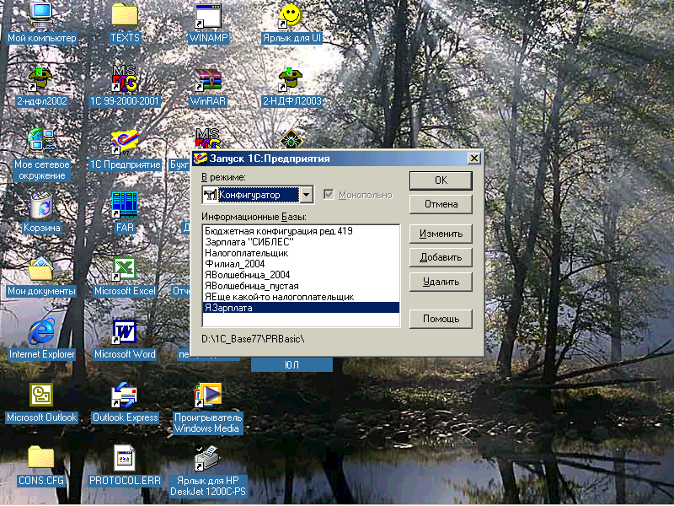

Рис5.2. Окно «В режиме».

Нажимаем кнопку «Да», что подтверждаем согласие на работу с предприятием ООО «СИБЛЕС» в режиме «Конфигуратор».

3) открывается окно «Конфигуратор – Зарплата». Окно «Конфигурация» вызывается на экран выбором пункта «Открыть конфигурацию» в меню «Конфигурация» главного меню Конфигуратора в соответствии с рис.5.3.

Выбор в меню

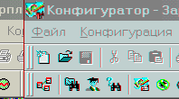

Рис5.3. «Конфигуратор – Зарплата».

В результате появится окно объектов метаданных.

4) управление объектами метаданных выполняется в окне «Конфигурация», закладка «Метаданные» в соответствии с рис.5.4.

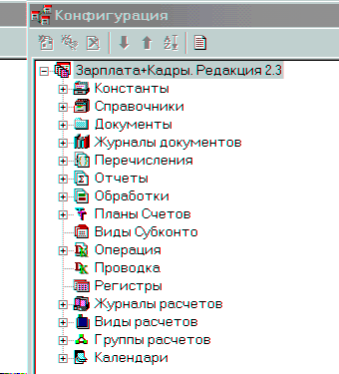

Окно объектов метаданных

Рис.5.4. Окно объектов метаданных

5) выбираем в дереве метаданных наименование типа метаданных из существующих объектов метаданных. В данном случае нам нужно выделить объект «Виды расчетов» в соответствии с рис.5.5. Нажатием правой кнопки мыши вызываем контекстное меню; в контекстном меню выбираем функцию «Новый…»; два щелчка левой кнопки мыши.

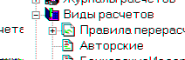

## Выделяем объект

Рис5.5. Окно объектов метаданных

6) в результате этих действий на текущей ветви дерева метаданных появится новый объект, а на экран будет автоматически вызван диалог для редактирования свойств этого объекта в соответствии с рис.5.6.

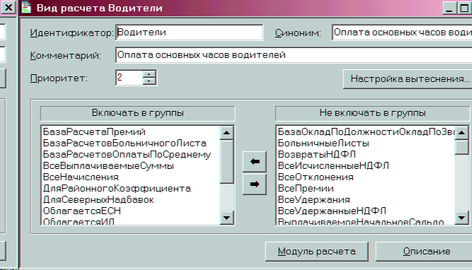

Окно диалога объекта

1.Вводится название нового объекта метаданных

2. Вводим

комментарий

3.Устанавливаем приоритет

4.Задаем синоним

Рис.5.6. Окно диалога объекта

Идентификатором называется краткое наименование объекта метаданных. Идентификатор используется для обозначения объекта метаданных в списках и диалогах, а также в программных модулях для обращения к объекту метаданных.

Так как мы создаем вид расчета для водителей, то соответственно даем название идентификатора «Водители».

Вводим комментарий. Комментарий служит для расшифровки идентификатора объекта данных. Текст комментария вводится произвольно, здесь следует руководствоваться принципом разумной достаточности. Название «Оплата основных часов водителей» вводим для большей понятности.

Для объекта метаданных можно указывать синоним идентификатора. Если существует синоним, то при работе с конфигурацией он будет выдаваться во всех диалогах и списках вместо идентификатора. Вводим синоним «Оплата основных часов водителей».

Приоритет является одной из важных характеристик вида расчета. Для многих предметных областей важным является очередность, в которой выполняются те или иные расчеты. Для организации последовательности выполнения расчетов служит понятие их приоритета. Этот параметр может принимать значения от 0 до 999 и действует следующим образом: чем меньше приоритет расчета, тем раньше он выполняется. Это отражается в последовательности расположения записей журнала расчетов – записи с видами расчетов меньшего приоритета располагаются перед записями с видами расчетов большего приоритета.

7) далее настраиваем порядок вытеснения нажатием кнопки «Настройка вытеснения», нам предлагается вытеснить те виды расчета, которые невозможно рассчитывать при начислении заработной платы водителям. Соответственно из предложенных видов расчета вытесняем «ОплатаПоТарифу», так как невозможно производить оплата труда по табелю и одновременно оплату труда по тарифу.

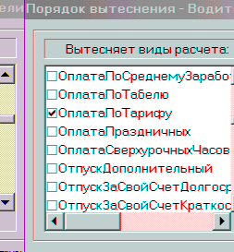

Вытесняем не нужный вид расчета

Рис.5.7. Окно «Настройка вытеснения»

Вытеснения производится путем установления флажка в квадрате «ОплатаПо Тарифу» в соответствии с рис.5.7.



В окне «Настройка вытеснения» помещены два списка «Вытесняет виды расчета» и «Вытесняется видами расчета». Порядок первого списка мы уже рассмотрели, порядок второго списка «Вытесняется видами расчета» устанавливается автоматически.

8) настраиваем группы расчетов, применяется по требованию предприятия, объединяем виды расчетов в группы, которыми можно управлять не только при редактировании свойств вида расчета, но и при редактировании группы расчетов. Для перемещения или переноса группы или нескольких групп расчетов из правого списка в левый, и наоборот, выполняется кнопками в соответствии с рис.5.8.



Перемещение из правого списка в левый, и наоборот, выполняется кнопками

Кнопка «Модуль расчета»

Рис.5.8. Окно «Виды расчета Водители»

9) далее в окне «Виды расчета Водители» выбираем кнопку «Модуль расчета» в соответствии с рис.5.9. Модуль расчета содержит предопределенную процедуру ПровестиРасчет. Основная задача процедуры расчета – описать, каким образом при выполнении операции расчета журнала расчетов должно вычисляться значение «Результат». В данном случае, порядок расчета не описываем, так как делать это будем в соответствующем документе.

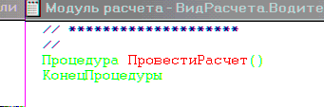

Окно «Модуль расчета» появляется при нажатии кнопки «Модуль расчета» в правом нижнем углу окна «Виды расчетов. Водители»

Рис.5.9. Окно «Модуль расчета»

Создание вида расчета «Ремонт»

Создание вида расчета «Ремонт» происходит аналогично создание вида расчета «Оплата основных часов водителей» в соответствии с рис.5.10.и рис.5.11.

4. Выбираем

приоритет

5. Выполняем настройку вытеснения

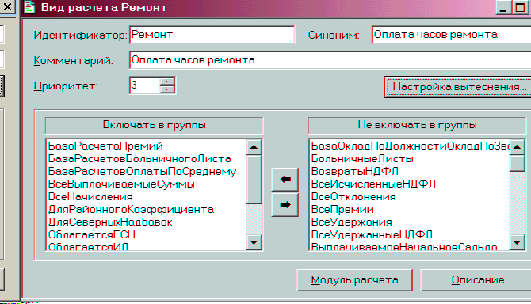

## 1.Вводим

## идентификатор

2. Расшифровываем

комментарий

3. Указываем

синоним

Рис.5.10. Окно «Вид расчета Ремонт»

6. Настраиваем группы расчетов.

Для переноса вида расчета используем кнопки перемещения

7. Модуль расчета не описываем, так как это делать будем в соответствующем документе.



Рис.5.11. Окно «Вид расчета Ремонт»

После проведения всех операций по созданию вида расчета закрываем окно «Вид расчета Ремонт».

Создание документа для ввода расчетов по основной оплате часов водителей. Документ – одно из основных понятий конфигурации. При помощи документов организуется ввод информации о совершаемых хозяйственных действиях, ее просмотр и, если необходимо, корректировка. Документы в большинстве случаев создаются в процессе настройки конфигурации задачи, являются электронными аналогами стандартных бумажных документов. В Конфигураторе создается не сам документ, а средство ввода документа в компьютер – шаблон документа.

1) работа с объектами метаданных типа «Документ» ведется в окне «Конфигурация – Метаданные». Выделяем объект «Документ» в соответствии с рис.5.12.

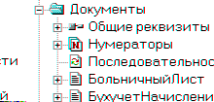

1. Выделяем объект

«Документ»

Рис.5.12. Окно «Конфигурация – Метаданные»

2) нажатием правой кнопки мыши вызываем контекстное меню; в контекстном меню выбираем функцию «Новый». Даем название документа «Водители», посредством двойного нажатия левой кнопки мыши открываем окно «Водители» в соответствии с рис.5.13.

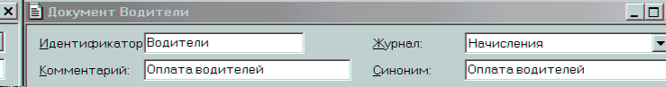

1. Вносим название идентификатора

2. Заполняем комментарий

3. Указываем журнал

4. Вводим синоним

Рис.5.13. Окно «Водители»

3) в поле «Журнал» указывается тот журнал, в который будут помещаться документы данного вида, то есть «Документ Водители» непосредственно будет находиться в журнале «Начисления». Так как у водителей при приеме на работу в приказе указывается месячный оклад, а учет ведется по часам, есть необходимость пересчета месячного оклада в часовую тарифную ставку.

4) далее формируем форму документа «Водители». Для формирования документа имеются управляющие элементы «Реквизиты табличной части» и «Реквизиты шапки», которые позволяют управлять списком реквизитов табличной части и списком реквизитов шапки документа, а также редактировать свойства этих реквизитов.

5) для формирования документа в «Реквизиты шапки» вносится календарь, который устанавливается согласно рабочего времени предприятия. Параметр «Календарь» устанавливается при помощи вертикальных стрелок с правой стороны в соответствии с рис.5.14.

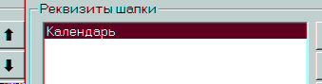

Задаем управляющие элементы реквизитов шапки

Рис.5.14. «Реквизиты шапки»

Свойства «Календаря» устанавливаются путем двойного нажатия левой кнопки мыши на параметре «Календарь». Появляется окно «Свойства Реквизита» закладка «Общие» в соответствии с рис.5.15.

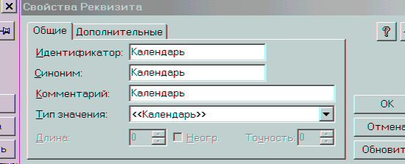

1.Устанавливается

идентификатор

2. Устанавливается

синоним

3.Устанавливается

комментарий

4. Устанавливается

тип значения

5. Подтверждается

выбор свойств

Рис.5.15. Окно «Свойства Реквизита» закладка «Общие»

Группа «Тип» позволяет выбрать значения для номера документа, в данном случае выбираем «Календарь», для отражения даты.

Для подтверждения выбранных свойств «Реквизитов шапки» нажимаем кнопку «ОК» в соответствии с рис.5.15.

6) «Реквизиты табличной части» - правое окно «Документа Водители», предусматривает разбиение документа на графы в соответствии с рис.5.16.

Для учета заработной платы по оплате труда водителей на предприятии ООО «СИБЛЕС» необходимо знать следующие показатели: сотрудник; отработанные дни; отработанные часы; дни ремонта; часы ремонта; часы сверхнормы.

Вводим эти данные.

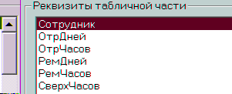

Вводим название показателей, которые понадобятся расчетчику для расчета зарплаты водителей

Рис.5.16. «Реквизиты табличной части» правое окно «Документа Водители»

Для определения фактического заработка необходимы: тариф; сумма сверхнормы; сумма ремонта; сумма общая в соответствии с рис.5.17.



Добавляем суммарные значения и значения исходя из которых будет рассчитываться заработок водителей

Рис.5.17. Суммарные значения

Обязательно вводятся «Свойства Реквизита» двойным нажатием левой кнопки мыши. Устанавливаем идентификатор, синоним, комментарий и тип значения (из какого справочника будет данная информация) в соответствии с рис.5.18.

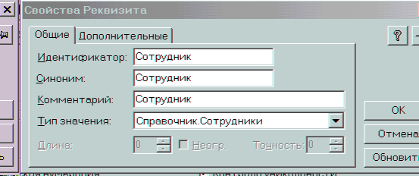

Устанавливаем идентификатор

Вводим синоним

Записываем комментарий

Указываем тип значения, из какого справочника будет данный показатель

Рис.5.18. Окно «Свойства реквизита»

Операция «Свойства реквизита» выполняется для всех выбранных элементов. Согласие с введенными данными подтверждается кнопкой «ОК».

7) после проведения операций над «Реквизитами шапки» и «Реквизитами табличной части» необходимо проставить флажки на соответствующих опциях в соответствии с рис.5.19.

Флажок на признаке «Разрешить проведение документа» означает, что документы данного вида предполагается использовать для отражения событий хозяйственной жизни хотя бы в одном из механизмов учета. Если флажок на данном признаке установлен, то признак «Расчет» становится доступным и на нем необходимо также установить флажок для подтверждения возможности документа работать с журналами расчетов.

Флажок на опции «Автоматическое удаление движений» включается для всех видов документов, которые будут проводиться. Он определяет автоматическое удаление всех записей, отражающих документ в различных механизмах учета, которые документ записал в процессе проведения. Автоматическое удаление производится системой при выполнении повторного проведения уже проведенного документа.

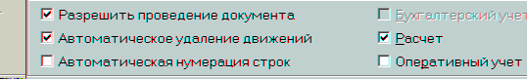

Устанавливаем флажки на необходимых опциях

Рис.5.19. Необходимые опции

8) после определения и написания всех реквизитов и опций, нажимаем в этом же окне в нижнем правом углу кнопку «Форма» в соответствии с рис.5.20.



Кнопка «Форма»

Рис.5.20. Кнопка «Форма»

9) в результате этих действий появится окно «Форма-Документ. Водители (Оплата водителей)». Стандартная форма уже содержит обязательные реквизиты «НомерДокумента», «ДатаДокумента» и реквизиты, которые мы самостоятельно настраивали «НормаВремени – Календарь», а также таблица уже разделена на графы, которые мы хотели бы видеть при работе с этим документом (настройка граф описывалась ранее) в соответствии с рис.5.21.

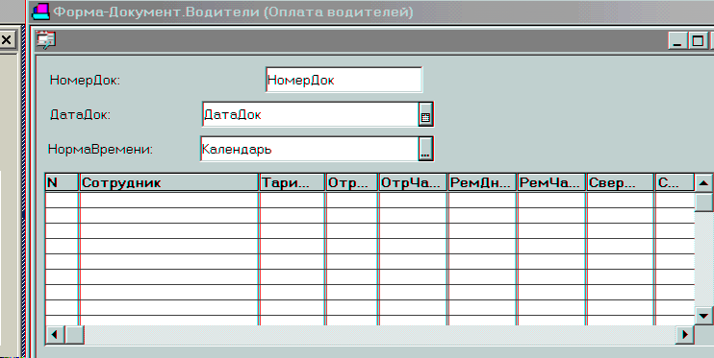

Обязательные реквизиты шапки документа

Окно «Форма-Документ.Водители»

В правом верхнем углу можем установить дополнительные элементы диалога

Показатели, которые были выбраны самостоятельно для обозначения граф

Рис.5.21. Окно «Форма-Документ

10) для удобства работы с данной формой и для учета суммарного отработанного времени по документу необходимо вставить дополнительные элементы диалога. В главном меню выбираем «Вставить» в соответствии с рис.5.22; в контекстном меню «Элемент диалога» открываем двойным щелчком левой кнопки мыши.

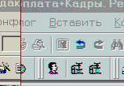

## Выбираем «Вставить»

Рис.5.22. «Вставить»

Открывается окно «Свойства Текста», здесь выбираем закладку «Дополнительно» в соответствии срис.5.23.

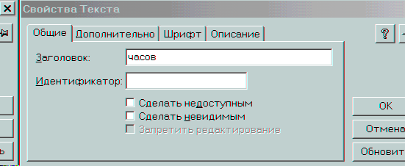

Закладка «Дополнительно»

Рис.5.23. Окно «Свойства Текста»

В закладке «Дополнительно» устанавливаем дополнительные характеристики реквизита документа. Так как нам нужно получить суммарное отработанное время водителей, то устанавливаем формулу «Итог(«ОтрЧасов») в соответствии с рис.5.24.

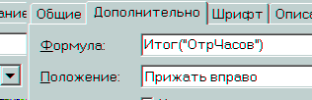

## Устанавливаем

формулу

Рис.5.24.Закладка «Дополнительно»

Согласие подтверждаем кнопкой «ОК», все дополнительные реквизиты появятся с правой стороны формы документа, которые мы можем всегда отредактировать или внести новые.

11) ниже формы расположены кнопки: «Открыть», «Дубль», «Сортировка» в соответствии с рис.5.25.



Кнопки «Дубль» и «Сортировка» располагаются в нижнем поле окна «Форма-Документ.Водители»

Рис.5.25. Кнопки «Дубль» и «Сортировка»

Кнопка «Дубль» существует для решения задачи при повторении фамилий или других повторяющихся записей. Для внесения данных или для их редактирования нужно нажать кнопку «Дубль», появится окно «Свойства Кнопки» закладка «Дополнительно», вводим формулу «Дубль()» в соответствии с рис.5.26, которая будет использоваться при повторяющихся фамилиях сотрудников, при этом отработанное время будет суммироваться.

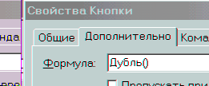

Вводим формулу

Рис.5.26. Формула «Дубль()»

Аналогично выполняем действия для кнопки «Сортировка». Нажимаем кнопку «Сортировка» появляется окно «Свойства Кнопки», задаем параметр Формулы «Сортировка(Аlf) в соответствии с рис.5.27, подтверждаем выбранные параметры кнопкой «ОК». Сортировка дает возможность выводить списки сотрудников по алфавиту, по отработанным дням, по отработанным часам, то есть по тем параметрам, которые были заданы. Для данного предприятия мы ввели сортировку по алфавиту, по запросу расчетчика.

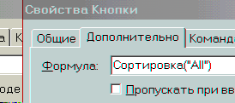

Вводим формулу сортировка по алфавиту

Рис.5.27. Формула «Сортировка(Аlf)

Помимо дополнительных параметров для кнопок «Дубль» и «Сортировка» можно задать картинки для данных кнопок.

Открываем кнопку «Дубль» или «Сортировка», в зависимости для какой кнопки будем задавать картинку. При открытии кнопки появится окно «Свойство Кнопки», открываем закладку «Картинка», указываем место картинки, путем установления флажка на параметре «По центру». При выборе такого параметра картинка будет располагаться с левой стороны от надписи на кнопке в соответствии с рис.5.28.

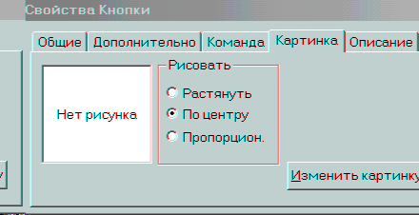

## Устанавливаем

параметр картинки

## Для выбора картинки нажимаем кнопку «Изменить картинку»

Рис.5.28. Окно «Свойство Кнопки»

Если картинка отсутствует на данной кнопке, то необходимо выбрать её из библиотеки картинок, для этого нажимаем кнопку «Изменить картинку» в соответствии с рис.5.28, появится окно «Библиотека картинок» в соответствии с рис.5.29.

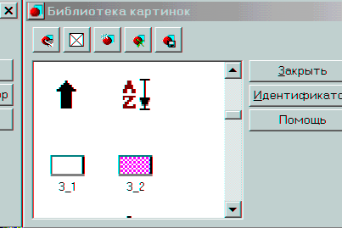

Картинка для кнопки «Сортировка»

Рис.5.29. Окно «Библиотека картинок»

Выбираем любую картинку для кнопок «Дубль» и «Сортировка». После выбранных картинок необходимо выйти из данного окна в форму документа.

Все операции с выбором дополнительных элементов диалога, с заданием параметра кнопок и картинок для этих кнопок проходили в закладке «Диалог», расположенной внизу формы документа.

12) для того чтобы все заданные команды и команды, которые еще будут вводиться расчетчиком работали, необходимо ввести процедуры с помощью которых все это будет функционировать. Процедуры задаются через закладку «Модуль» в соответствии с рис.5.30.



Кнопка «Диалог» для задания дополнительных кнопок

Кнопка «Модуль» для ввода процедур работы

Рис.5.30. Кнопка «Диалог», Кнопка «Модуль»

13) открывается окно «Модуль формы документа» и вводятся процедуры по функционированию данной формы документа в соответствии с рис.5.31..

Записываем процедуру «ПриОткрытии».

Синтаксис «ПриЗаписиПерепроводить(1)» устанавливает режим

обязательного перепроведения при записи ранее проведенного документа.

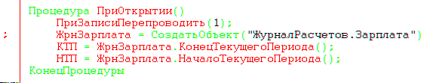

Записываем процедуру «При открытии»

Рис.5.31.Окно «Модуль формы документа»

Процедура «ПриВводеСтроки» в соответствии с рис.5.32 предусмотрена для того, чтобы контролировать действия пользователя, то есть означает: если пользователь начинает вводить Сотрудника, но при этом ранее не выбрал Календарь, то программа должна сделать предупреждение: «Не выбран календарь!», если же Календарь выбран, но не заполнен, то выходит предупреждение «Не заполнен календарь!». Это необходимо для того, чтобы программа могла посчитать отработанное время согласно календарю предприятия. И пока не будет заполнен и выбран календарь, ввод строки невозможен.

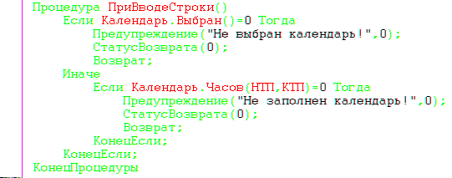

## Процедура

«ПриВводеСтроки»

Рис.5.32. Процедура «ПриВводеСтроки»

Создаем процедуру для расчета одного сотрудника по строкам:

Сотрудник, тариф, отработанные дни, отработанные часы, дни ремонта, часы ремонта, часы сверхнормы все эти показатели берутся из соответствующих справочников и граф, для подсчета суммы общей, суммы ремонта, суммы сверхнормы. Создавая эту процедуру мы учитываем, что если неизвестен какой либо показатель, то он может заменяться каким-нибудь из справочника: например, если неизвестен тариф водителя, то оплата его труда может рассчитываться по окладу, а оклад берется из Справочника «Сотрудники», где он и указан. Если у водителя отсутствуют дни и часы сверхнормы или дни и часы ремонта (в данном случае они будут равны 0), то процедура предусматривает не брать такие показатели для расчета общей суммы.

Написание процедуры в «Модуле документа»:

Процедура РасчетОдного()

Если Сотрудник.Выбран()=1 Тогда

Если Тариф<>0 Тогда

ТекТариф=Тариф/ЧасовПоНорме;

Иначе

Если

глФормаТрудаПоТарифуОкладу(Сотрудник.ФормаТруда.Получить(ДатаДок)) = "Оклад"

Тогда

ТекТариф=глПолучитьСуммуИзРеквизита(Сотрудник.Оклад.Получить

(ДатаДок),ДатаДок)//ЧасовПоНорме;

Тариф=глПолучитьСуммуИзРеквизита(Сотрудник.Оклад.Получить(ДатаДок)

,ДатаДок);

Иначе

ТекТариф=глПолучитьСуммуИзРеквизита(Сотрудник.Оклад.Получить

(ДатаДок),ДатаДок);

Тариф=ТекТариф*ЧасовПоНорме;

КонецЕсли;

КонецЕсли;

Если ОтрЧасов<>0 Тогда

Сумма=ТекТариф*ОтрЧасов;

Иначе

Если ОтрДней <>0 Тогда

ОтрЧасов=ОтрДней *8;

Сумма=ТекТариф*ОтрЧасов;

КонецЕсли;

КонецЕсли;

Если РемЧасов<>0 Тогда

СумРем=ТекТариф*РемЧасов;

Если РемДней <>0 Тогда

РемЧасов=РемДней *8;

СумРем=ТекТариф*РемЧасов;

КонецЕсли;

КонецЕсли;

Если СверхЧасов<>0 Тогда

ПоловинаЧасов=СверхЧасов/2;

ЗаПервыеЧасы=ПоловинаЧасов*ТекТариф*(Константа.КоэффициентОплатыСверхУрочных

ЧасовНачальный-1);

ЗаПоследующиеЧасы=ПоловинаЧасов*ТекТариф*

(Константа.КоэффициентОплатыСверхУрочныхЧасовПоследующих-1);

СуммаСверх=ЗаПервыеЧасы+ЗаПоследующиеЧасы;

КонецЕсли;

КонецЕсли;

КонецПроцедуры

Процедура «ПриОкончанииРедактированияСтроки» подразумевает, что по окончании ввода показателей отработанного времени по строке они будут подсчитываться автоматически в соответствии с рис.5.33.

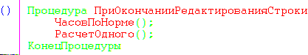

Процедура «ПриОкончанииРедактированияСтроки»

Рис.5.33. Процедура «ПриОкончанииРедактированияСтроки»

Создаем процедуру «ЧасовПоНорме», она подразумевает, что данные по часам рабочих будут заноситься в журнал расчетов «Зарплата» и часы по норме должны соответствовать выбранному календарю для данной категории работников в соответствии с рис.5.34.

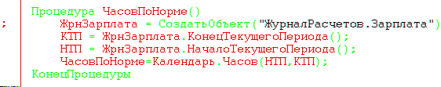

Процедура «ЧасовПоНорме

Рис.5.34. Процедура «ЧасовПоНорме»

Составляем процедуры по работе с кнопками «Сортировка» и «Дубль» в соответствии с рис.5.35. Так как задан параметр «Сортировать по алфавиту», то соответственно в процедуре указываем этот параметр. Для этого выбираем строки, по необходимости редактируем, то есть выбираем по убыванию или по возрастанию и активизируем данный режим. Весь порядок действий указываем в процедуре.

Процедура «Дубль» должна быть тоже расписана. В ней предусматривается то, что при повторяющихся записях сотрудников нет необходимости постоянного внесения одних и тех же фамилий, достаточно при выборе дублирующего сотрудника нажать кнопку «Дубль» в «Форме документа. Водители». И фамилия сотрудника запишется в новой строке еще раз.